СПОСОБЫ И ПРИЁМЫ ОХОТЫ И РЫБОЛОВСТВА У СЕЛЬКУПОВ И ЭВЕНКОВ ВЕРХНЕКЕТСКОГО РАЙОНА
Бачинский Михаил Михайлович
11 класс, МБОУ «Белоярская СОШ №1», Томская область, р.п. Белый Яр
Научный руководитель: Домнина Галина Олеговна

Цель работы: восстановить информацию о том, какие именно способы и приёмы охоты и рыболовства использовались верхнекетскими селькупами и эвенками. В настоящее время всё больше возрастает интерес к культуре и быту коренных малочисленных народов Сибири. Однако многие сведения об их образе жизни постепенно исчезают, а какие-то уже безвозвратно утеряны. Поэтому необходимо сохранить и систематизировать оставшуюся информацию о представителях этих народов.
В начале работы был изучен литературный материал, написанный местными жителями и этнографами, изучавшими аборигенов Верхнекетья. Это были сборник научно-популярных очерков «Земля Верхнекетская», историко-этнографический очерк «Эвенки Верхнекетья», научная диссертация «Происхождение селькупов» и т.д. Однако полученных данных было недостаточно, необходимо было обратиться к другим источникам.
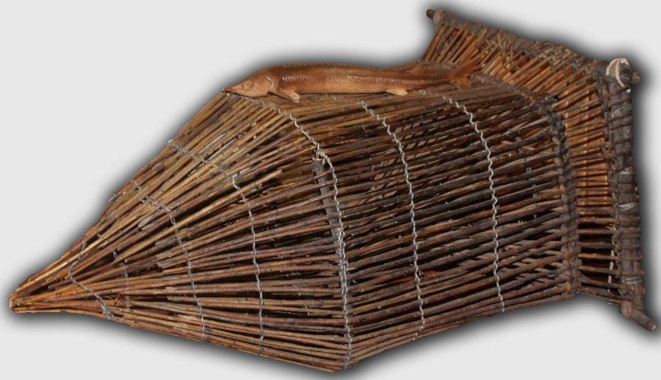
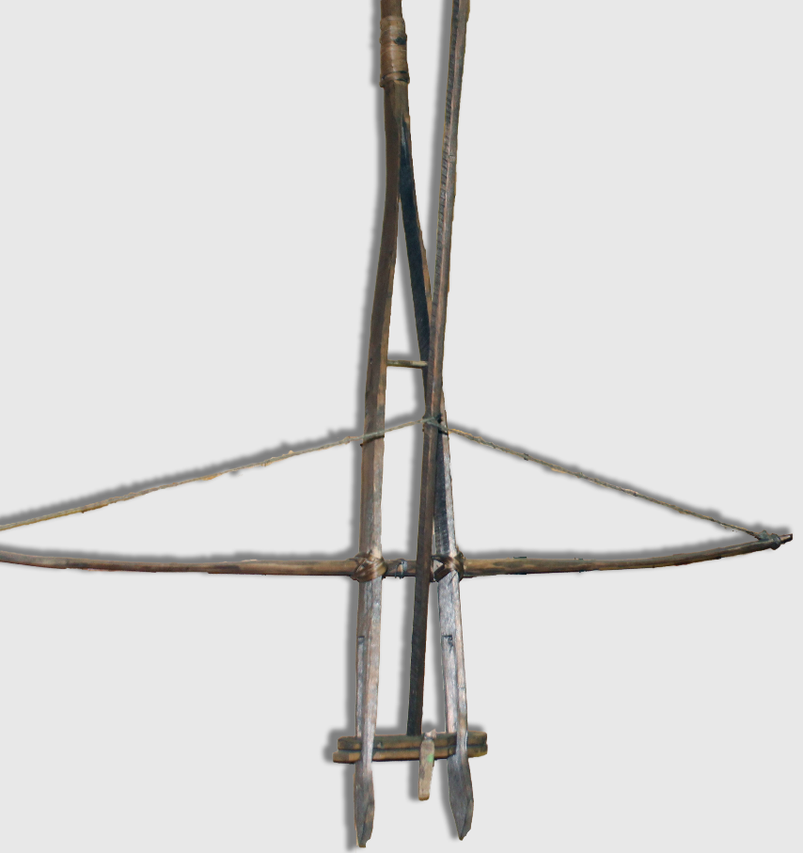
Следующим этапом стал поход в Верхнекетский районный краеведческий музей. Там находится целый зал, посвященный быту селькупов и эвенков Верхнекетья. Удалось увидеть многие охотничьи и рыболовных орудия, берестяные изделия для переноса добычи, элементы снаряжения охотника и т.д. Наиболее значимые предметы мы сфотографировали для дальнейшей демонстрации и попытки изготовления макетов некоторых приспособлений.
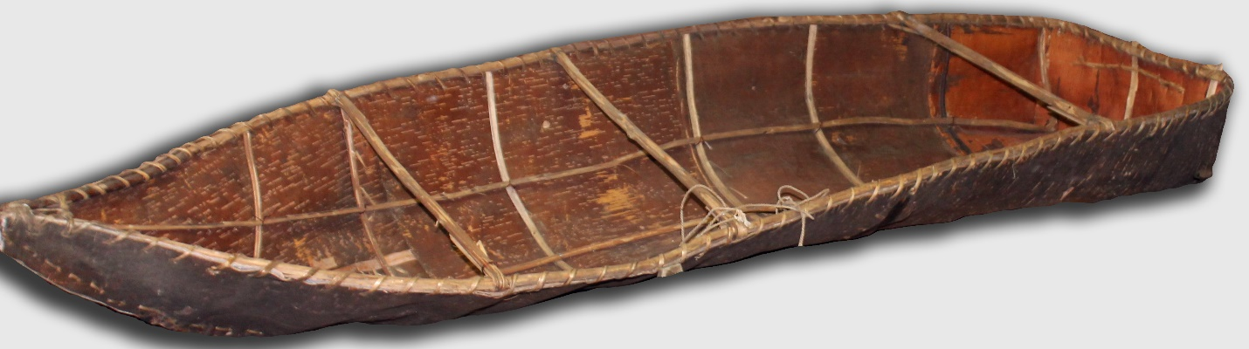
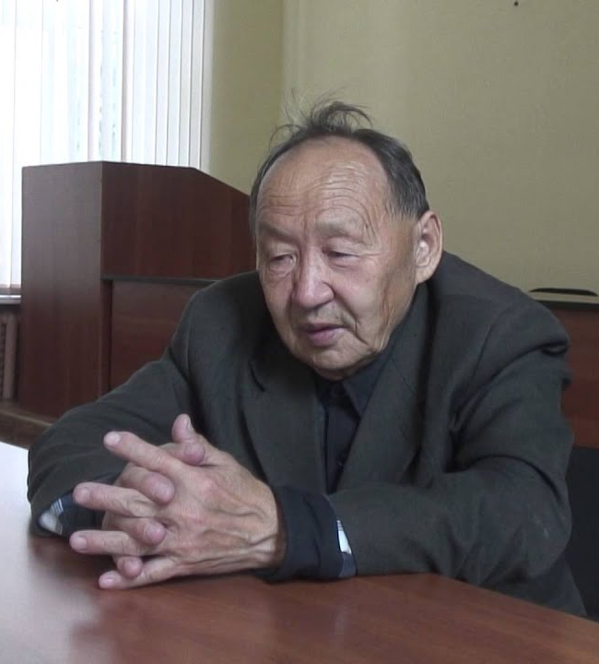
После ознакомления со многими предметами быта были назначены встречи с представителями коренных малочисленных народов: братом и сестрой Ивигиными Владимиром Александровичем и Тамарой Александровной, эвенками по национальности, и Родиковым Михаилом Семёновичем, селькупом. Они рассказали о своём детстве в тайге, выпасе оленей и о кочевом образе жизни в целом. К сожалению, многие аборигены уже утратили память о традиционной культуре предков, поэтому мы взяли интервью у местных охотников и рыболовов, которым доводилось встречаться и промышлять вместе с эвенками и селькупами. Это были Домнин Владимир Васильевич, Звонарёв Павел Павлович и Лоскутов Николай Фёдорович. Все они отмечают чрезвычайную эффективность и экологическую безопасность традиционных охотничьих и рыболовных ловушек, какими-то пользуются и по сей день.
Ивигин Владимир Александрович
Для подтверждения информации, полученной от респондентов, мы посетили Архивный отдел Администрации Верхнекетского района Томской области, где нашли выписки упомянутых информантами приспособлений.
Заключительным этапом работы стала практическая деятельность, связанная с изготовлением интерактивных макетов. Они созданы на основе собранных сведений и являются хорошим иллюстративным материалом, позволяющим передать устройство ловушек в мельчайших деталях.
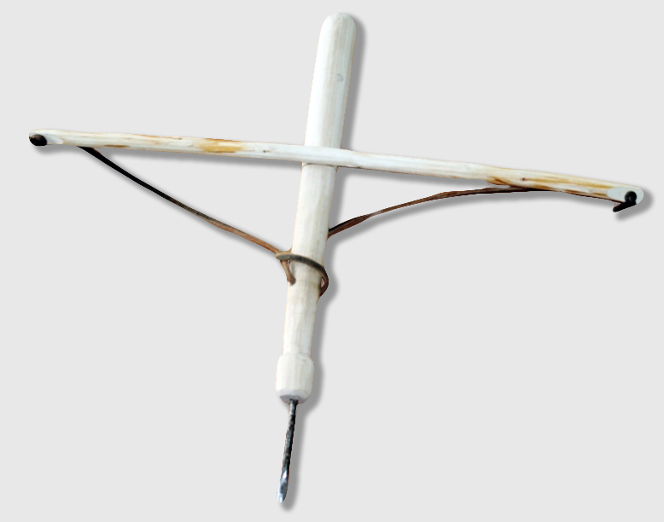
Выводы: основными занятиями селькупов и эвенков Верхнекетского района являлись охота и рыболовство. Используя разнообразные способы и приёмы, местные аборигены могли круглый год обеспечивать себя и свои семьи всем необходимым. Некоторые методы являлись опасными для экологии, а какие-то, наоборот, безопасными, поэтому их использование проводилось только с учётом накопленного опыта предыдущих поколений.
